Empresarios señalados de financiar grupos paramilitares aportaron a campaña de Uribe al Senado
Dentro del listado de empresarios mencionados por el exjefe paramilitar Raúl Hasbún se encuentran los hermanos Guillermo y Jaime Henríquez Gallo, representantes legales y miembros de las juntas directivas de Unibán, Nido de Jabalí, Agropecuaria Viena, G. Hernández Agropecuaria Lagunilla, Agropecuaria Los Cunas, Agrícola Santamaría, G & J Henríquez & Cia, Distribuidora Agrícola La Urabá, y Banaexport, las cuales hicieron aportes fraccionados en cifras iguales a cada uno de los candidatos al Senado por el Movimiento Centro Democrático, por un total de 35,2 millones a toda la campaña.
TUNJA, 13/06/2014. El senador electo Iván Cepeda Castro le pidió al Movimiento político Centro Democrático que explique por qué entre las empresas que realizaron donaciones a las campañas de sus candidatos al Senado en las pasadas elecciones, incluida la de Álvaro Uribe, aparecen sociedades cuyos propietarios fueron señalados en versión libre por el exjefe paramilitar Raúl Hasbún como financiadores del Bloque Bananeros de las AUC, el cual perpetró toda clase de masacres y crímenes en la región del Urabá antioqueño y chocoano.
“Esto parece ser el regreso de la parapolítica al Congreso y pone en discusión una vez más cuál es la relación del expresidente y ahora senador Álvaro Uribe con los paramilitares, a través de las empresas que financiaron el horror en Urabá. No se puede olvidar la época de las masacres de sindicalistas y campesinos en aquella región, cuando Uribe se desempeñó como gobernador de Antioquia”, afirmó Cepeda.
Las empresas Agrícola Santa María S.A., Agropecuaria Los Cunas S.A.S., G & J Henríquez y Cía. S.A.S, Distribuidora Agrícola de Urabá S.A.S., Nido de Jabalí S.A.S, Banaexport S.A.S., Agropecuaria Viena S.A., y G. Hernández Agropecuaria Lagunilla S.A.S., con las que de una u otra forma están relacionados los hermanos Guillermo (donante en la campaña de reelección de Álvaro Uribe en 2006) y Jaime Henríquez Gallo (exsenador), realizaron aportes a la campaña de la lista al Senado del Centro Democrático del orden de los 35,2 millones de pesos. En las cinco primeras aparecen como representantes legales directamente los hermanos Guillermo y Jaime Henríquez Gallo, o su empresa Agrícola Santa María. En las tres empresas restantes su socio Oscar Enrique Penagos Garcés es el representante legal, y en dos de ellas su suplente es Guillermo. Seis de estas empresas recibieron subsidios de Agro Ingreso Seguro en el segundo gobierno de Álvaro Uribe por más de 2.367 millones de pesos.
Además, Jaime Henríquez Gallo es el presidente de la junta directiva de la Comercializadora Internacional Unión de Bananeros de Urabá Unibán, la cual, conforme lo registran los medios de comunicación, ha tenido problemas recientes con las autoridades, al encontrarse cocaína que iba a ser exportada en varios de sus contenedores y en las cajas donde se almacena el banano. La empresa aportó 17,6 millones adicionales a la campaña al Senado de la lista uribista.
Según registros de prensa, otro empresario mencionado por Hasbún en la misma lista de los hermanos Henríquez Gallo, es Nicolás Echavarría, gerente de la campaña del candidato presidencial por el Centro Democrático Óscar Iván Zuluaga. En este listado aparece en repetidas ocasiones el nombre de Nicolás Echavarría Mesa como cabeza visible y presidente del conglomerado bananero Banafrut.
El congresista Cepeda anunció que remitirá esta información a la Fiscalía General y al Consejo Nacional Electoral, solicitando las investigaciones a las que haya lugar.

Agropecuaria Los Cunas SAS: 29.188,24 por candidato
Agrícola Santamaría SA: 195.529,41 por candidato
G & J Henríquez & Cia SAS: 7.164,71 por candidato
Distribuidora Agrícola La Urabá SAS: 22.588,24 por candidato
Banaexport SAS: 55.058,82 por candidato
Nido de Jabalí S.A.S: 29.294,12 pesos por candidato
Agropecuaria Viena S.A: 5.294,12 pesos por candidato
Comercializadora Internacional Unión de Bananeros de Urabá Unibán: 176.470,59 por candidato.

REGISTROS DEL CNE:
CITAMOS SOLO ALGUNOS DE LOS 100 CANDIDATOS QUE RECIBIERON LAS DONACIONES.TODOS PUEDEN ENCONTRARSE EN LA PÁGINA DE CUENTAS CLARAS DEL CNE:
http://www5.registraduria.gov.co/CuentasClarasPublicoCon2014/Consultas/Candidatos/

- ÁLVARO URIBE VÉLEZ
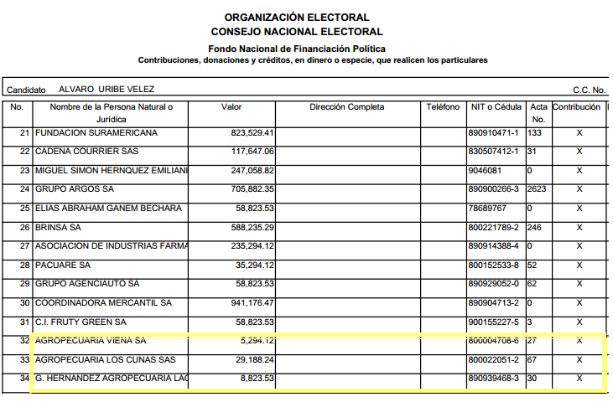

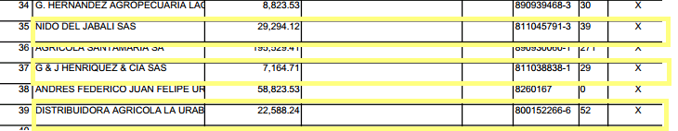

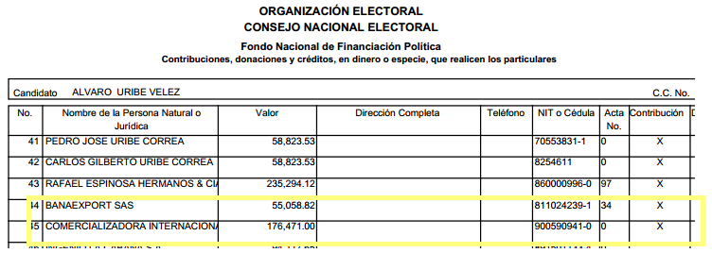

- MARIA DEL ROSARIO GUERRA
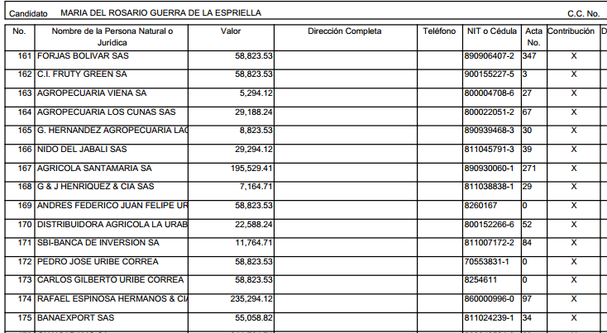
- PALOMA VALENCIA

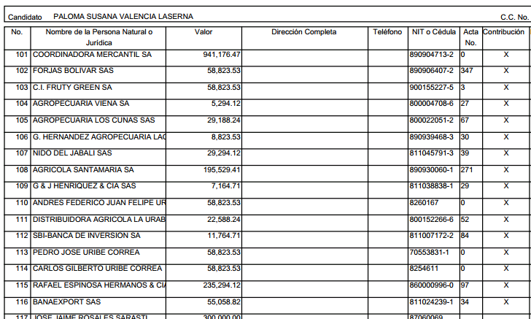

- ANA MERCEDES GÓMEZ MARTÍNEZ

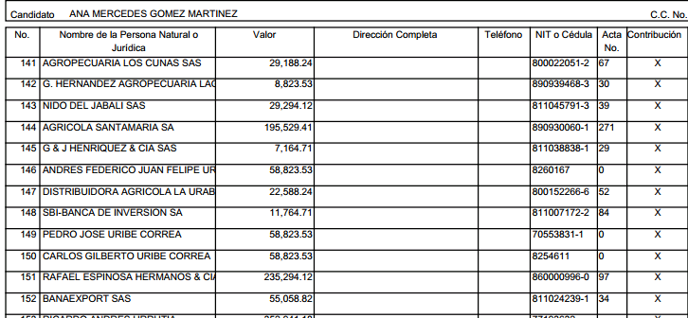
- SUSANA CORREA BORRERO
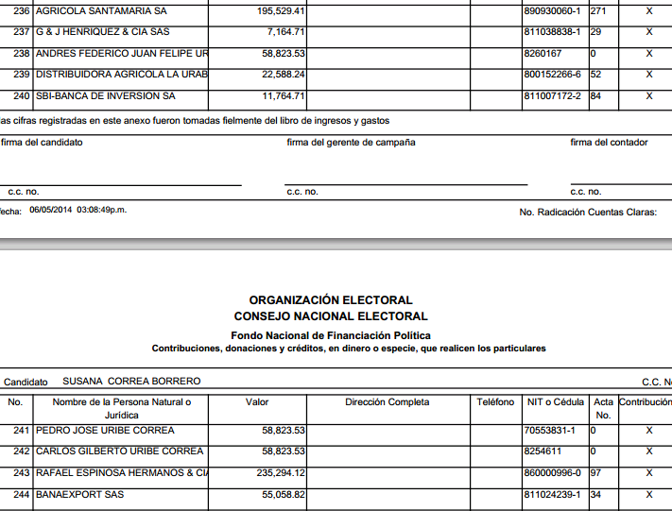
- ALFREDO RANGEL
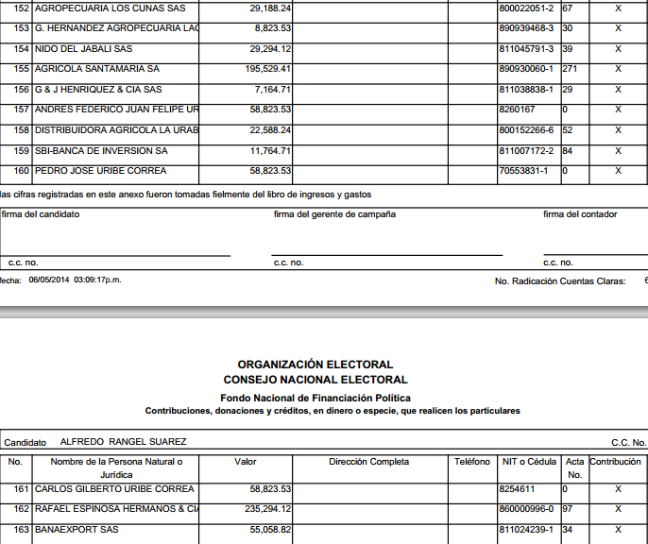
- ALFREDO RAMOS MAYA
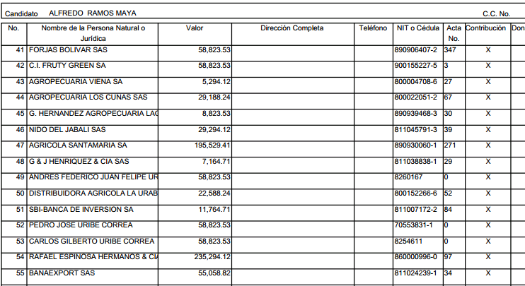
- JOSÉ OBDULIO GAVIRIA
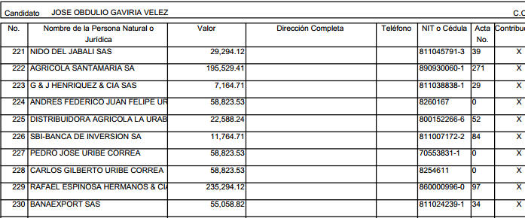
- CESAR MAURICIO VELÁSQUEZ
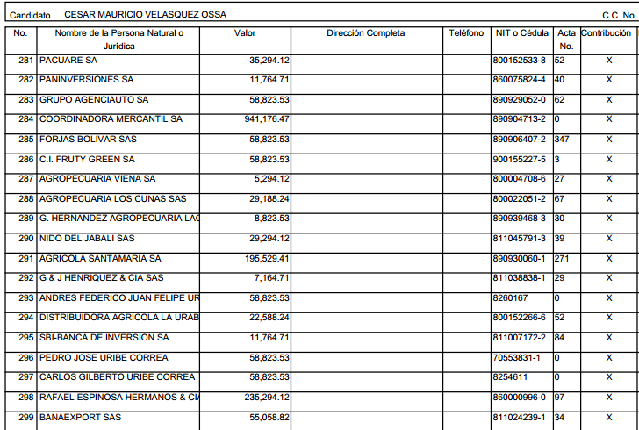

REGISTROS SUPERSOCIEDADES:
- La empresa Agrícola Santa María S.A, dedicada a la exportación de banano, tiene la siguiente conformación según la Superintendencia de Sociedades.
Según las cuentas presentadas al Consejo Nacional Electoral la empresa realizó un aporte de 195.529,41 pesos a cada candidato de la lista al Senado del Centro Democrático, lo que significa que aportó un monto global de 19.552.941.
En Agro Ingreso Seguro la empresa recibió subsidios de 500 millones por concepto de riego y drenaje, 58.2 millones por Incentivo a la Capitalización Rural y 200.2 millones en el programa Líneas Especiales de Crédito, para un total de 758,4 millones en subsidios.
- La empresa Agropecuaria Los Cunas, dedicada a la exportación de banano, tiene la siguiente conformación.
Según las cuentas presentadas al Consejo Nacional Electoral la empresa realizó un aporte de 29.188,24 pesos a cada candidato de la lista al Senado del Centro Democrático, lo que significa que aportó un monto global de 2.918.824.
En Agro Ingreso Seguro la empresa recibió un subsidio de 67.9 millones en el programa ICR.
- La empresa G & J Henríquez y Cía S.A.S, dedicada a la exportación de banano, tiene la siguiente conformación.
Según las cuentas presentadas al Consejo Nacional Electoral la empresa realizó un aporte de 7.164,71 pesos a cada candidato de la lista al Senado del Centro Democrático, lo que significa que aportó un monto global de 716.471.
- La empresa Distribuidora Agrícola de Urabá, dedicada a la exportación de banano, tiene la siguiente conformación.
Según las cuentas presentadas al Consejo Nacional Electoral la empresa realizó un aporte de 22.588,44 pesos a cada candidato de la lista al Senado del Centro Democrático, lo que significa que aportó un monto global de 2.258.824.
- La empresa NIDO DE JABALÍ S.A.S, dedicada a la exportación de banano, tiene la siguiente conformación según la Superintendencia de Sociedades.
Según las cuentas presentadas al Consejo Nacional Electoral la empresa realizó un aporte de 29.294,12 pesos a cada candidato de la lista al Senado del Centro Democrático, lo que significa que aportó un monto global de 2.929.412,00.
En Agro Ingreso Seguro la empresa recibió subsidios de 428 millones por concepto de riego y drenaje.
- La empresa Banaexport S.A.S, dedicada a la exportación de banano, tiene la siguiente conformación.
Oscar Enrique Penagos Garcés aparece como el segundo suplente del representante legal en tres de las empresas de los hermanos Henriquez Gallo.
Según las cuentas presentadas al Consejo Nacional Electoral la empresa realizó un aporte de 55.058,82 pesos a cada candidato de la lista al Senado del Centro Democrático, lo que significa que aportó un monto global de 5.505.882
En Agro Ingreso Seguro la empresa recibió subsidios de 500 millones por concepto de riego y drenaje, 82.8 millones por Incentivo a la Capitalización Rural y 16 millones en el programa Líneas Especiales de Crédito, para un total de 598,8 millones en subsidios.
- La empresa Agropecuaria Viena S.A, dedicada a la exportación de banano, tiene la siguiente conformación según la Superintendencia de Sociedades.

Según las cuentas presentadas al Consejo Nacional Electoral, la empresa realizó un aporte de 5.294,12 pesos a cada candidato de la lista al Senado del Centro Democrático, lo que significa que aportó un monto global de 529.412.
En Agro Ingreso Seguro la empresa recibió subsidios de 14 millones en el programa Líneas Especiales de Crédito.
- La empresa G. HERNANDEZ AGROPECUARIA LAGUNILLA SAS, dedicada a la exportación de banano, tiene la siguiente conformación según la Superintendencia de Sociedades.
Según las cuentas presentadas al Consejo Nacional Electoral, la empresa realizó un aporte de 8.823,53 pesos a cada candidato de la lista al Senado del Centro Democrático, lo que significa que aportó un monto global de 882.353.
En Agro Ingreso Seguro la empresa recibió subsidios de 500 millones por concepto de riego y drenaje.
- La empresa C.I. Unión de Bananeros de Urabá –Uniban- tiene la siguiente conformación en sus órganos de representación según información del Registro Único de Cámaras de Comercio.
Según las cuentas presentadas al Consejo Nacional Electoral, la empresa realizó un aporte de 176.470,59 pesos a cada candidato de la lista al Senado del Centro Democrático, lo que significa que aportó un monto global de 17.647.059.

SOPORTES DE PRENSA:

http://www.semana.com/nacion/articulo/hasta-mario-uribe-beneficio-agro-ingreso-seguro/109505-3

http://noticiasunolaredindependiente.com/2014/03/23/noticias/a-uniban-le-han-encontrado-cocaina-en-cuatro-embarques-consecutivos-2/

http://www.elespectador.com/noticias/elmundo/hallan-140-kilos-de-cocaina-alemania-cajas-de-bananos-c-articulo-467249

http://www.wradio.com.co/noticias/actualidad/presidente-de-uniban-se-notificara-hoy-del-llamado-a-indagatoria-de-la-fiscalia/20071218/nota/521868.aspx

http://www.semana.com/opinion/articulo/de-talo-astilla/336903-3

http://www.eltiempo.com/archivo/documento/CMS-12004961

http://www.elcolombiano.com.co/BancoConocimiento/B/bananeras_financiaron_a_auc_dice_el_aleman/bananeras_financiaron_a_auc_dice_el_aleman.asp?codSeccion=59

https://www.youtube.com/watch?v=1yndb4WLaeo

https://www.youtube.com/watch?v=LjxPBe2gLNQ

http://www.las2orillas.co/el-expediente-contra-nicolas-echavarria-el-gerente-de-la-campana-de-la-campana-de-zuluaga/

